# Министерство Образования Республики Беларусь

Учреждение образования

«Гомельский государственный технический университет

имени П.О.Сухого»

Кафедра: «Информатика»

по курсу: «Операционные системы и среды»

Лабораторная работа №3

«Программирование в Shell»

Выполнил: студент группы ИП-31

Земчёнок Вадим Геннадьевич

Допуск к защите: Проверил: старший преподаватель

Дата защиты: Самовендюк Николай Владимирович

Гомель 2020 г.

**Цель:** изучить основы программирования на языке Shell, приобрести практические навыки по созданию пакетных исполняемых файлов.

**Задание 1.**

1. Выполнить все примеры из теоретической части.

2. Создать сценарий реализующий в консольном режиме диалог с пользователем в виде меню. Сценарий должен выполняться циклически пока не выбран пункт «Выход». Первый пункт меню должен выводить информацию о создателе (ФИО, группа) и краткое описание выполняемых действий, второй пункт меню должен вычислять математическое выражение 2.1, а остальные пункты реализуют действия указанные в таблице в соответствии с вариантом. Все параметры задаются в результате диалога с пользователем.

A^2+3*B-C/2 (2.1)

|  |  |
| --- | --- |
| **7** | А) Копирование файлов заданного расширения с указанного места в папку «BackUp»в каталоге tmp.  Б) Проверить существует ли заданный файл и доступен ли он для исполнения, если нет установить на него атрибуты исполняемого |

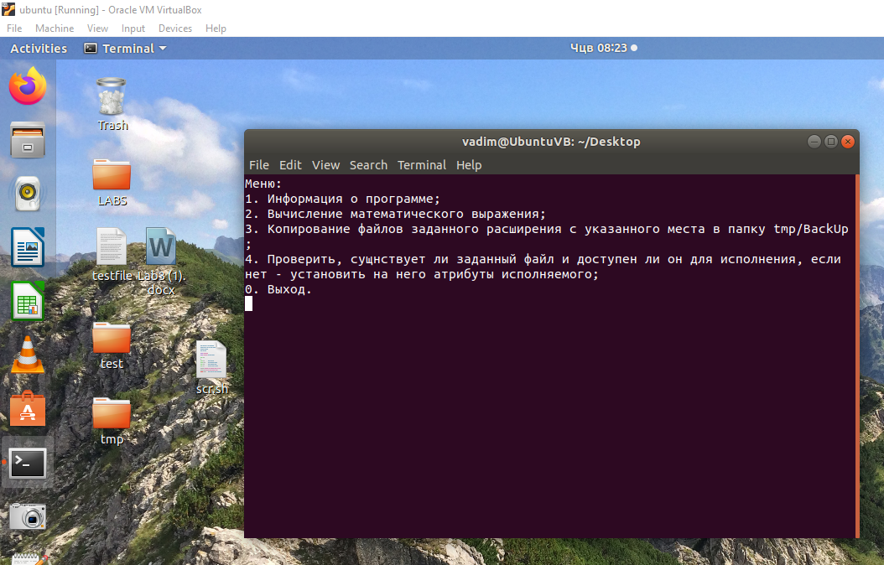

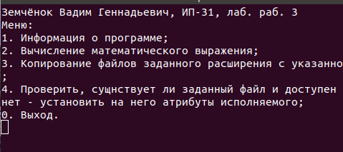

Рисунок 1 – Общий вид программы

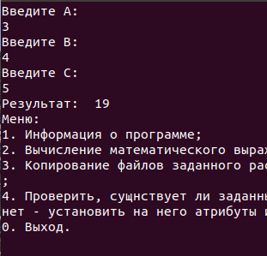

Рисунок 2 – Результат вычисления математического выражения A^2+3*B-C/2

**3^2+3*4-5/2**

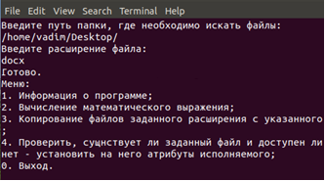

Рисунок 3 – Выполнение задания 3

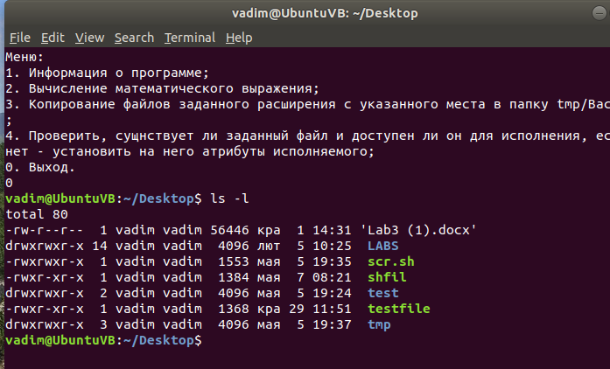

Рисунок 4 – Существующие атрибуты у файлов в текущем каталоге

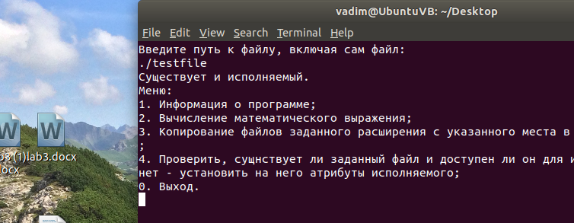

Рисунок 5 – Результат при существуемом файле с атрибутами исполняемого

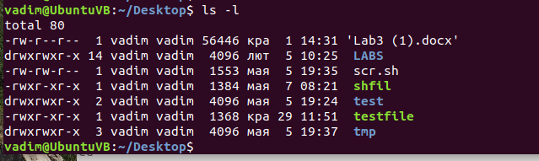

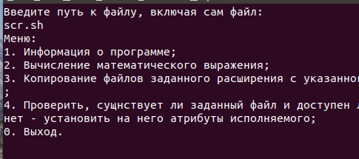

Рисунок 6 – Результат при существуемом файле без аттрибутов исполняемого

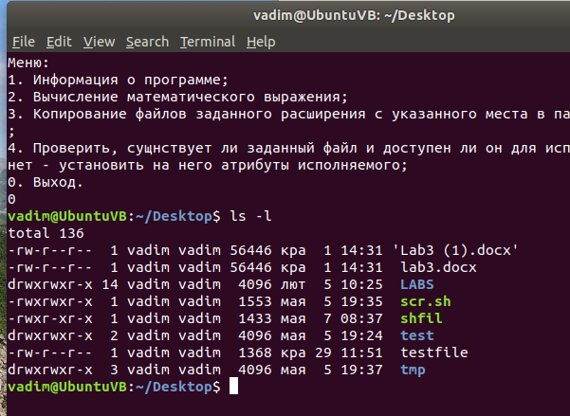

Рисунок 7 – Атрибуты исполняемого у файла отсутствуют

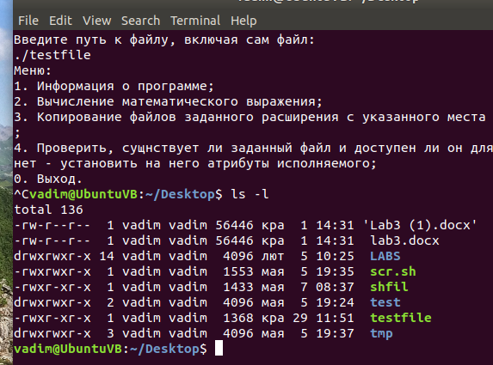

Рисунок 8 – Установка атрибутов исполняемго в случае их отсутствия

**Содержимое файла сценария:**

printf "\033c"

while true

do

echo 'Меню:'

echo '1. Информация о программе;'

echo '2. Вычисление математического выражения;'

echo '3. Копирование файлов заданного расширения с указанного места в папку «BackUp»в каталоге tmp.'

echo '4. Проверить сущнствует ли заданный файл и доступен ли он для записи;'

echo '0. Выход.'

read menu

case $menu in

1)

printf "\033c"

echo "Земчёнок Вадим Геннадьевич, ИП-31."

echo "А) Копирование файлов заданного расширения с указанного места в папку «BackUp»в каталоге tmp.'

Б)Проверить существует ли заданный файл и доступен ли он для записи

" ;;

2)

printf "\033c"

echo 'Введите A:'

read A

echo 'Введите B:'

read B

echo 'Введите C:'

read C

echo 'Результат: ' $(($A * $A + 3 * $B - $C / 2)) ;;

3)

printf "\033c"

echo 'Введите путь, где необходимо искать файлы:'

read path

cd $path

echo 'Введите расширение файла:'

read extension

cp $path/*.extension /tmp/backup

echo 'Готово'

4)

printf "\033c"

echo 'Введите путь к файлу, включая сам файл:'

read path

if [ -x $path ]

then

echo "Существует и исполняемый."

else

chmod +x $path

cd

fi

;;

0) exit;;

esac

done

**Вывод:** Я успешно изучил основы программирования на языке Shell, приобрёл практические навыки по созданию пакетных исполняемых файлов.